**初二专题《地形对河流、气候、人类生活的影响》拓展任务**

【拓展任务一】雅鲁藏布江建设水电站少，俄罗斯三条大河航运船只不多的原因。要求：2选1，搜索资料进行自主探究，将你的探究结果以结构图的方式写在下面的方框中。

【拓展任务二】地形对新疆地区气温和降水的影响

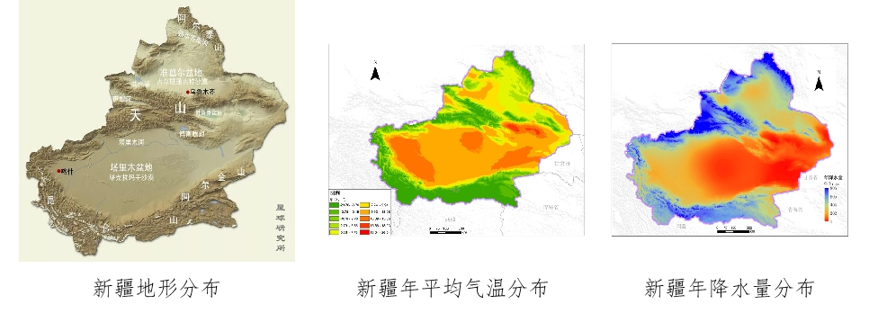

1、对照新疆地形图和年均温分布图，说明地形对气温的影响。

2、对照地形图和降水分布图，找出地形对降水的影响体现。